MANUÁL K POVINNÉMU PŘEDŠKOLNÍMU VZDĚLÁVÁNÍ
U DĚTÍ, KTERÉ ZŮSTÁVAJÍ V LENTILCE

Předškolní vzdělávání je povinné pro děti, které dovršily 5-ti let do 31. 8. 2021. Jelikož LENTILKA není školské zařízení, dítě si zde může plnit povinnou předškolní docházku pouze formou tzv. individuálního vzdělávání – v praxi to znamená, že je zapsáno do běžné mateřské školy, nadále však dochází k nám, pouze je nutné 1x ročně provést ověření úrovně očekávaných výstupů. To probíhá většinou jen formálně (alespoň v našich vytipovaných MŠ v Pardubicích – viz. Příloha č.2.). Dítě lze zapsat pouze do spádové školky (Příloha č.1) !!! Nemáte-li trvalé bydliště v Pardubicích, je nutné si vše zařídit ve vaší spádové školce.
Spolu s přihláškou rodiče zároveň předkládají „Oznámení o individuálním vzdělávání dítěte“ (Příloha č. 3). Některé školky mohou trvat na vyplnění vlastního formuláře.
MŠ má povinnost provést ověření úrovně očekávaných výstupů, dále jen ověření. Před samotným ověřením, tj. během měsíce listopadu, připraví speciální pedagog LENTILKY podklady pro ověření. S připravenými podklady seznámí rodiče, kteří je podepíší, a speciální pedagog je odevzdá p. ředitelce Mgr. G. Bělkové. Ta zajistí jejich předání vytipované MŠ v Pardubicích. V případě mimo pardubických školek zajistí předání rodiče. Rodič pak obdrží tiskopis o ověření.
Všechny dokumenty se tisknou 3x, rodičům předává speciální pedagog originály, jedna kopie je předána dané MŠ, jedna zůstává v Lentilce.
Pokud je dítěti udělen odklad povinné školní docházky a zůstává další školní rok v LENTILCE, již se znovu do MŠ nepřihlašuje, pouze donese vyplněný formulář „Oznámení o individuálním vzdělávání dítěte“ (Příloha č. 3) na následující školní rok. Formulář předává v době, kdy se podávají přihlášky do MŠ.

POKYNY PRO PŘIHLÁŠENÍ PRO PARDUBICKÉ DĚTI

1. FÁZE – vyplnění elektronické žádosti - od 19. 4. do 10. 5. 2021,
Ve webové aplikaci - zapisyms.pardubice.eu - vyplníte žádost. Pro vyplnění můžete použít číslo pojištěnce (dítěte), které je uvedeno na průkazu zdravotní pojišťovny.
Po vygenerování žádosti získáte jedinečný číselný identifikátor, který zajistí anonymitu dítěte. Toto číslo si poznamenejte pro další případné opravy nebo pro sledování žádosti!!!
Žádost si po vygenerování vytiskněte a nechte potvrdit DĚTSKÝM LÉKAŘEM. Pokud bude trvat nepříznivá epidemiologická situace, bude potvrzení dětského lékaře nahrazeno dle opatření vyhlášeného Ministerstvem školství, mládeže a tělovýchovy a bude na stránce zapisyms.pardubice.eu AKTUALIZOVÁNO !!!
V případě, že nemáte možnost vyplnit nebo vytisknout elektronickou žádost, můžete se obrátit na odbor školství, kultury a sportu Magistrátu města Pardubic, Pernštýnské náměstí 1, oddělení školství, kancelář č. B108 přízemí, Ing. Iva Kamenická, tel. 466 859 531 - termín nutné dohodnout předem telefonicky !!!

2. FÁZE - sběr žádostí v MŠ od 11. 5. do 12. 5. 2020
Odevzdáte žádost do mateřské školy, kterou jste si zvolili.
Zde ředitelce předložíte:
- vytištěnou elektronickou přihlášku – nezapomeňte na podpis
- rodný list dítěte
- průkaz zdravotní pojišťovny dítěte
- svůj občanský průkaz
- doklad o trvalém pobytu dítěte – pokud se liší od pobytu zákonných zástupců a podáváte přihlášku na jinou, než spádovou školu (např. originál potvrzení z ohlašovny pobytu)
- případně doklad o bydlišti – např. kopie nájemní smlouvy, záznam o vlastnickém právu k objektu
- formulář „Oznámení o individuálním vzdělávání dítěte“ (Příloha č. 3).
Žádost je možné doručit do MŠ následujícími způsoby:
- datovou schránkou (soukromé osoby, nikoliv z pracovní datové schránky),
- e-mailem se zaručeným elektronickým podpisem (nestačí obyčejný e-mail),
- osobním podáním – některé MŠ nabízí dle svých podmínek rezervovat si čas pro osobní podání.
V případě nepříznivé epidemiologické situace bude doporučeno podání žádosti bez osobní přítomnosti dětí a zákonných zástupců ve škole dalšími způsoby, které budou upřesněny.

3. FÁZE – od 24. 5. 2021
V tomto období je možné pod vygenerovaným číselným identifikátorem, který získáte při vyplňování žádosti, sledovat průběh přijímacího řízení.
Seznam registračních čísel přijatých dětí bude zveřejněn na úřední desce a webu MŠ. V této fázi budete kontaktováni ředitelkou MŠ.
O přijetí do MŠ rozhoduje ředitelka školy.

POKYNY PRO PŘIHLÁŠENÍ PRO MIMO PARDUBICKÉ DĚTI

Pokud nemá vaše dítě trvalé bydliště v Pardubicích, je nutné si vše zajistit ve vaší spádové školce. Vesnické školky zpravidla elektronické přihlášky nemají. Je dobré sledovat internetové stránky dané MŠ, kde bývá ke stažení přihláška dané MŠ. Tu vyplníte a doručíte do školky s dalšími požadovanými dokumenty, včetně formuláře „Oznámení o individuálním vzdělávání dítěte“ (Příloha č. 3).

Příloha č.1

Spádovost

Školské obvody mateřských škol zřízených statutárním městem Pardubice se stanovují takto:
1. školský obvod tvoří území městského obvodu Pardubice II (Polabiny, Cihelna), městského obvodu Pardubice VII (Ohrazenice, Rosice, Trnová, Doubravice, Semtín) a území západní části městského obvodu Pardubice I (střed města na východě ohraničený levým břehem řeky Chrudimky)
Mateřská škola Pastelka Pardubice-Polabiny, Rosická 157,
Mateřská škola Pardubice Polabiny, Mladých 158,
Mateřská škola Zvoneček Pardubice-Polabiny, Sluneční 284,
Mateřská škola Pardubice-Polabiny, Odborářů 345,
Mateřská škola Pardubice-Polabiny, Brožíkova 450,
Mateřská škola Klubíčko Pardubice-Polabiny, Grussova 448,
Mateřská škola Pardubice-Ohrazenice, Školská 225,
Mateřská škola Pardubice-Rosice nad Labem, Prokopa Holého 160,
Mateřská škola Pardubice, K Polabinám 626,
Mateřská školy Pardubice, Na Třísle 70,
Mateřská škola Pardubice, nábřeží Závodu míru 1961
2. školský obvod tvoří území městského obvodu Pardubice III (část Bílého Předměstí a Studánka vč. sídliště Dubina), městského obvodu Pardubice IV (Pardubičky, Nemošice, Drozdice, Mnětice, Staročernsko, Černá za Bory a Žižín), městského obvodu Pardubice VIII (Hostovice) a území východní části městského obvodu Pardubice I (střed města na západě ohraničený pravým břehem řeky Chrudimky)
Mateřská škola Kamínek Pardubice, Ke Kamenci 1601,
Mateřská škola Koníček Pardubice, Bulharská 119,
Mateřská škola Kytička Pardubice, Gebauerova 1691,
Mateřská škola Pardubice, Pospíšilovo náměstí 1692,
Mateřská škola Pardubice, Wintrova II 579,
Mateřská škola Pardubice-Dubina, Erno Košťála 991,
Mateřská škola Srdíčko Pardubice, Luďka Matury 653,
Mateřská škola Korálek Pardubice, Rumunská 90,
Mateřská škola Čtyřlístek Pardubice, Národních hrdinů 8,
Základní škola a mateřská škola, Pardubice-Pardubičky, Kyjevská 25 (mateřská škola na adrese Pardubice – Černá za Bory, Hostovická 26),
Mateřská škola Pardubice-Hostovice 30
3. školský obvod tvoří území městského obvodu Pardubice V (část Zeleného Předměstí vč. sídliště Višňovka a Dukla, Nové Jesenčany a Dražkovice) a městského obvodu Pardubice VI (Svítkov, Popkovice, Staré Čívice, Lány na Důlku a Opočínek)
Mateřská škola Pardubice, Benešovo náměstí 2115,
Mateřská škola Pardubice Dražkovice 146,
Mateřská škola Sluníčko Pardubice, Gorkého 1521,
Mateřská škola Pardubice Jesničánky, Raisova 226,
Mateřská škola Motýlek Pardubice, Josefa Ressla 1992,
Mateřská škola Kamarád Pardubice, Teplého 2100,
Mateřská škola Duha Pardubice-Popkovice a Staré Čívice,
Mateřská škola Doubek Pardubice-Svítkov a Lány na Důlku

Příloha č.2
Vytipované MŠ v Pardubicích
Školský obvod 1:
Mateřská škola Klubíčko Pardubice-Polabiny, Grusova 448 | Mgr. Iva Škaloudová | 466 435 777 | msklubicko@seznam.cz | www.msgrusova.cz

Mateřská škola Zvoneček Pardubice-Polabiny, Sluneční 284 | Bc. Lenka Klasová | 774 226 618 | ms-slunecni@seznam.cz | www.ms-zvonecek-pardubice.cz

Školský obvod 2:
Mateřská škola Korálek Pardubice, Rumunská 90 | Bc. Alena Stehnová | 466 262 717 | mskoralek@tiscali.cz alenastehnova@tiscali.cz | www.ms-koralek.cz

Mateřská škola Pardubice, Pospíšilovo náměstí 1692 | Mgr. Irena Tužinská | 466 264 555, 774 201 414 | mskolka@volny.cz | www.mskolka.euweb.cz

Školský obvod 3:
Mateřská škola Motýlek Pardubice, Josefa Ressla 1992 | Mgr. Ivana Koppová | 466 304 551 | msmotylek@seznam.cz | www.msmotylek.cz

Mateřská škola Duha Pardubice-Popkovice a Staré Čívice | Bc. Naděžda Kirschová | 730 581 298 | popkovice@msduha.eu | www.msduha.eu

Příloha č.3

Oznámení o individuálním vzdělávání dítěte

Jméno dítěte…………………………………………………………………………………………………………………………

Rodné číslo…………………………………………………………………………………………………………………………….

Trvalé bydliště dítěte…………………………………………………………………………………………………………..

Období, ve kterém bude dítě individuálně vzděláváno
…………………………………………………………………………………………………………………………………………………

Důvody pro individuální vzdělávání dítěte (vypište):
……………………………………………………………………………………………………………………………………………….………………………………………………………………………………………………………………………………………………….…
………………………………………………………………………………………………………………………………………………….

Datum:……………………………………………………………………………………………

Podpisy zákonných zástupců dítěte:
…………………………………………………………….……………………………………………………………………………………

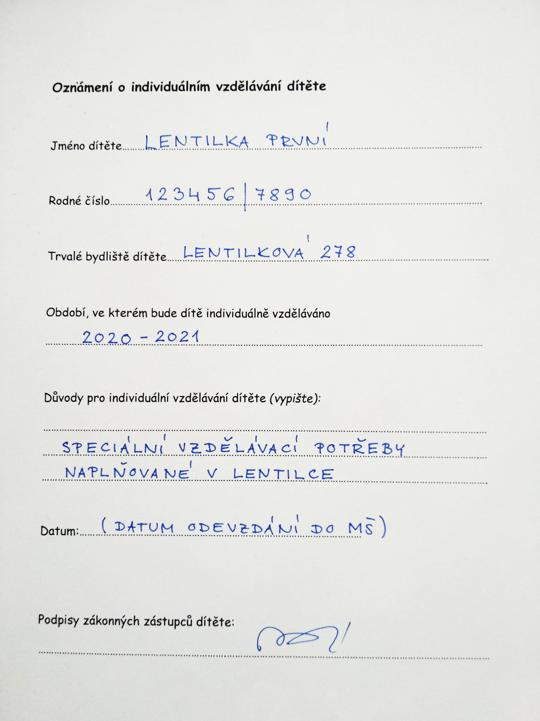
Vzorový formulář:

